O nas – tekst łatwy do czytania i rozumienia

Gdzie jesteśmy?
Przedszkole Miejskie nr 66 w Łodzi znajduje się przy ulicy Grażyny 34.

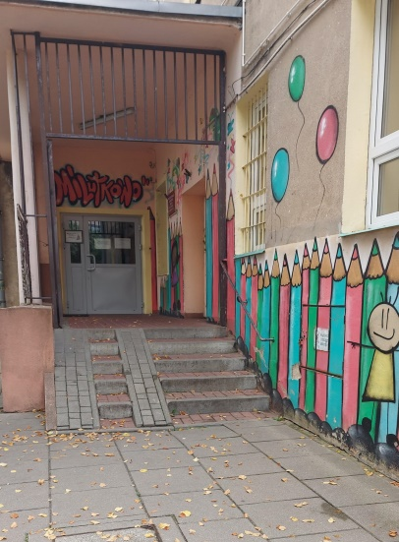

Przy drzwiach wejściowych z prawej strony znajduje się dzwonek. Należy zadzwonić, aby dostać się do środka.
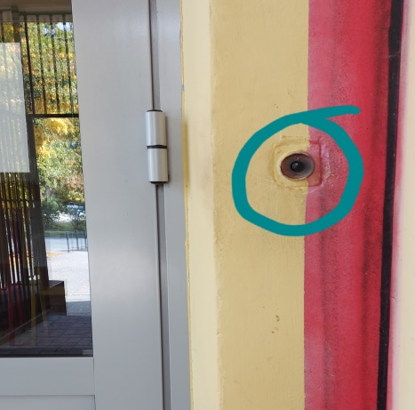
Przy drzwiach wejściowych z lewej strony znajduje się czytnik kart. Należy kartę przyłożyć do czytnika, aby drzwi się otworzyły.
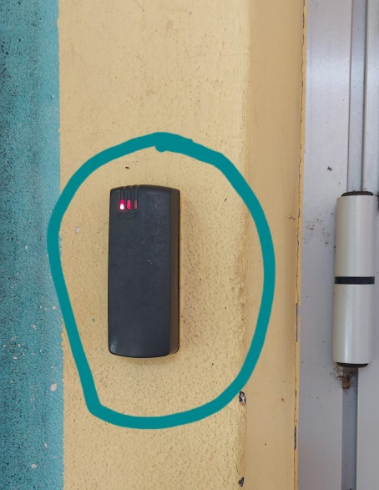
Kiedy wejdziesz do budynku przedszkola jako pierwszy zobaczysz przedsionek.
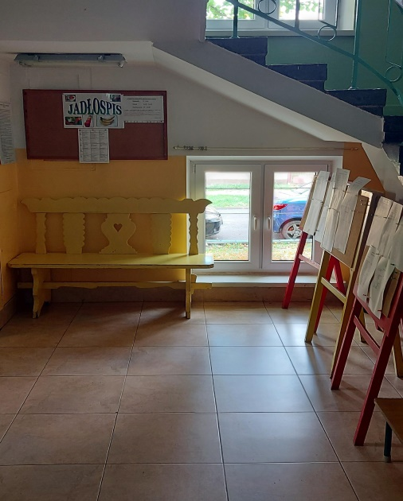
Z przedsionka wchodzimy na hol, który zagospodarowany jest na szatnię oraz znajduje się tam system przedszkolnego radiowęzła, przez który dzieci wywoływane są do domu.
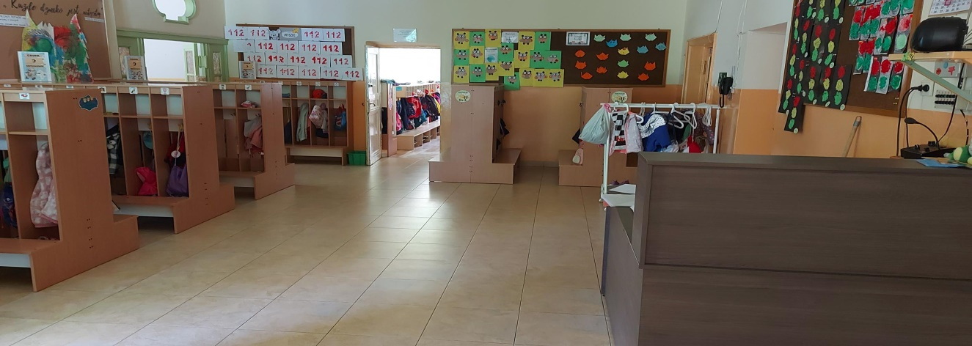

Z holu można wyjść do ogrodu przedszkolnego.
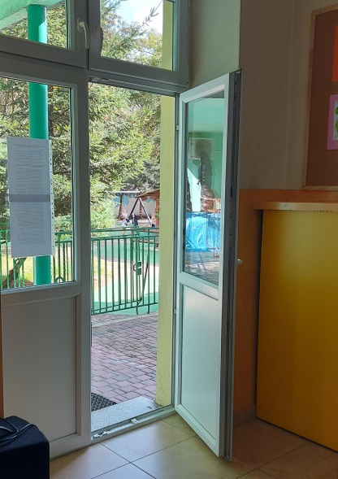
Po prawej stronie holu znajduje się wejście do szatni głównej.
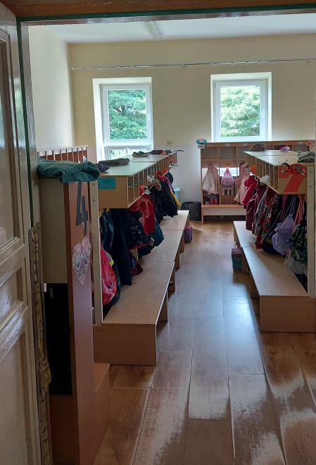
Po lewej stronie holu znajduje się wejście do jadalni przedszkolnej, gdzie dzieci spożywają wszystkie posiłki.
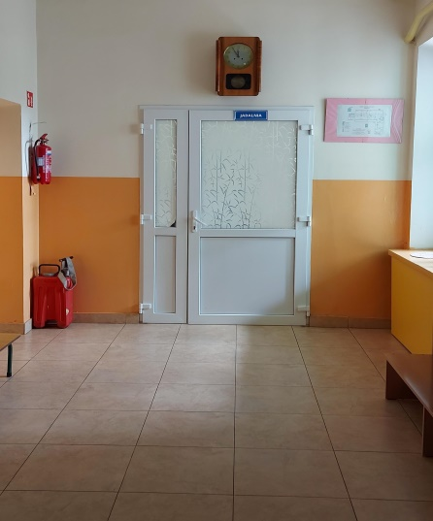
Po wyjściu z holu przy szatni głównej po lewej stronie zobaczysz długi korytarz.
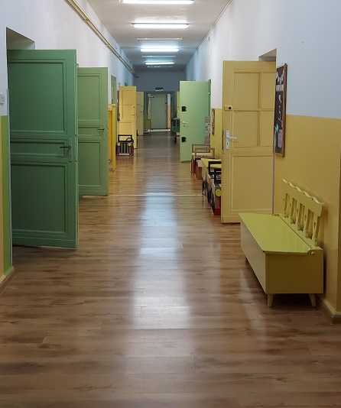
Z korytarza można wejść do klas. Na dole znajduje się 5 sal.
Grupa 1
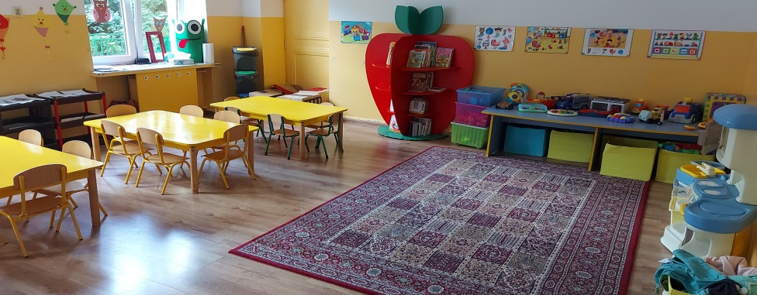
Grupa 2
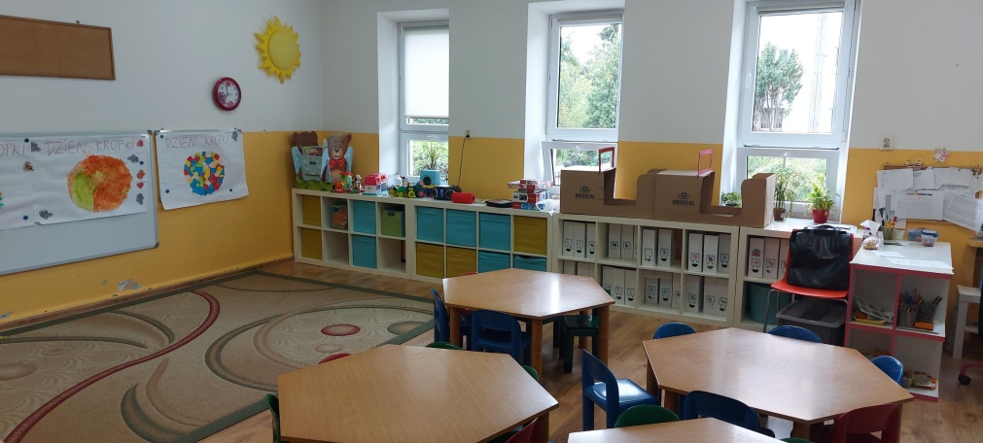
Grupa 3
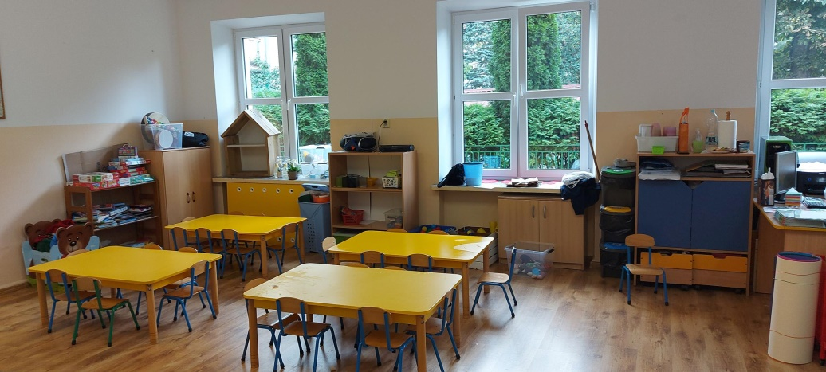
Grupa 4
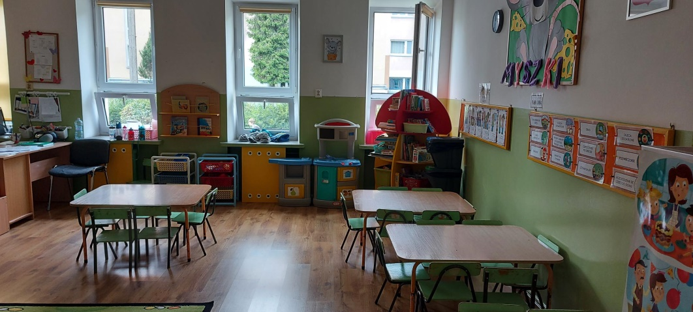

Grupa 5
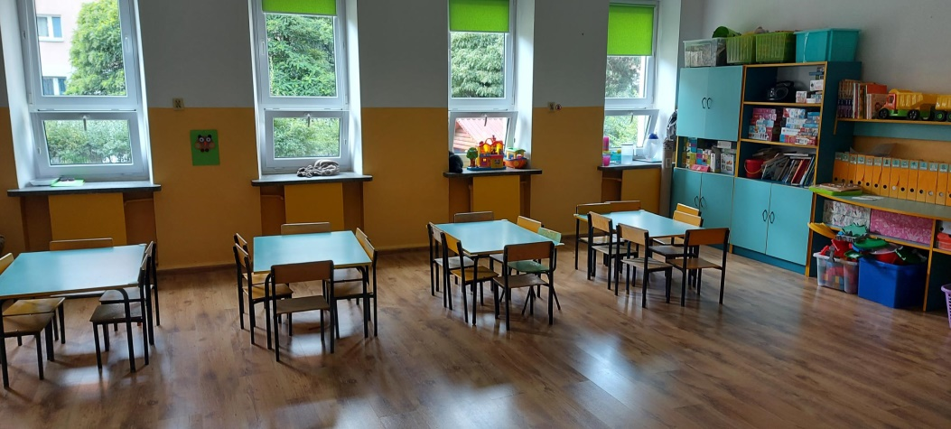
Grupa 13
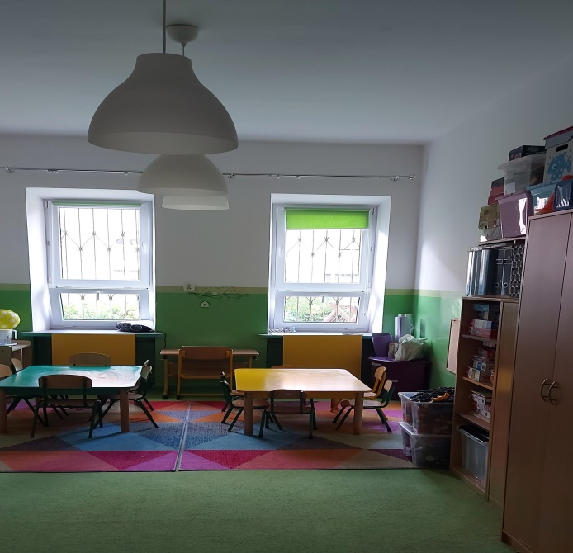
Po prawej stronie korytarza jest wejście do dwóch toalet.

Z przedsionka wchodzimy schodami na pierwsze piętro.

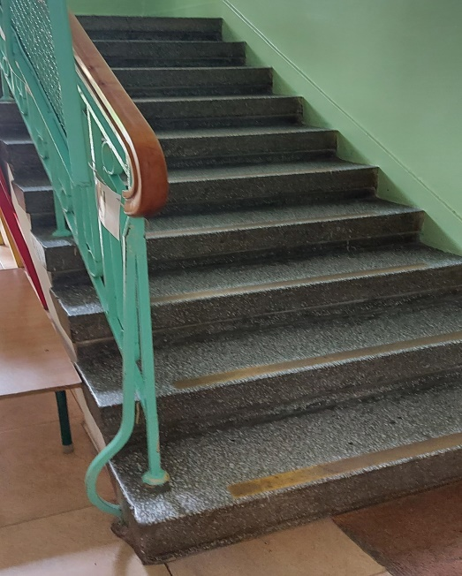

Wchodzimy na główny hol.
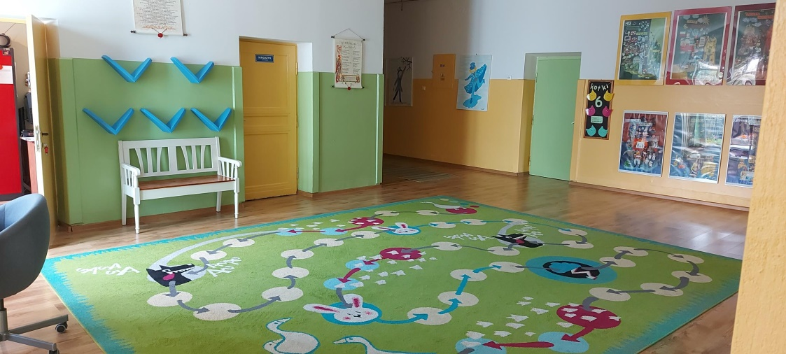

Z holu można wejść do sali gimnastycznej, która znajduje się po lewej stronie.

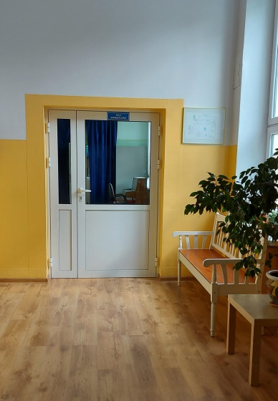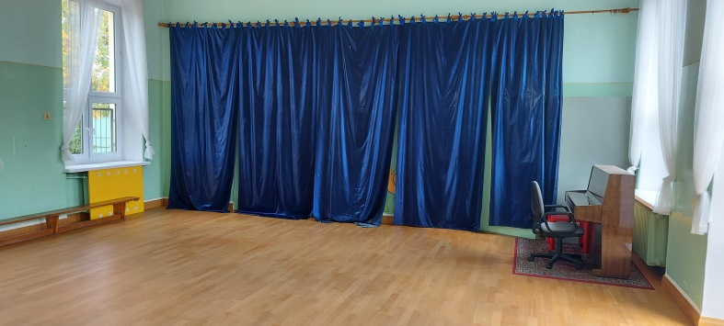

Po wejściu na górę na wprost znajduję się pokój Samodzielnego Referenta.

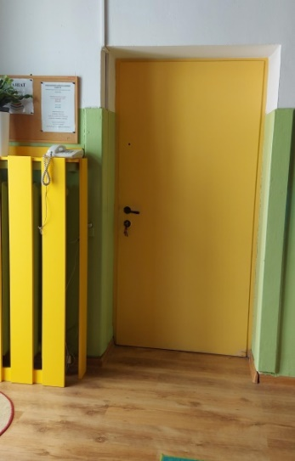

Po wejściu na hol z prawej strony znajduje się pokój Specjalisty do spraw Żywienia.

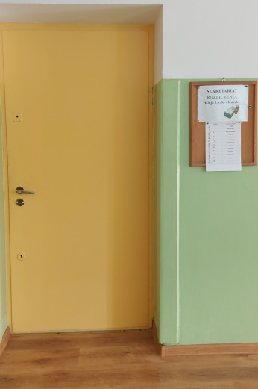

Po prawej stronie znajduje się korytarz z którego wchodzimy do klas. Jest ich 7.

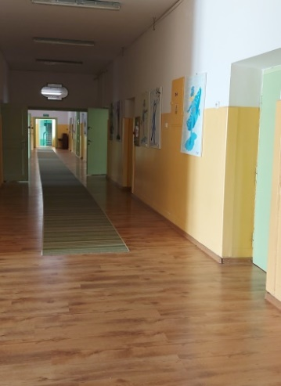

Grupa 6

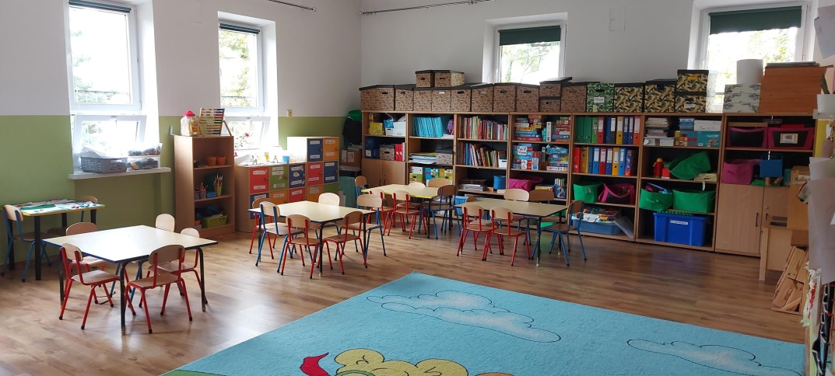

Grupa 7

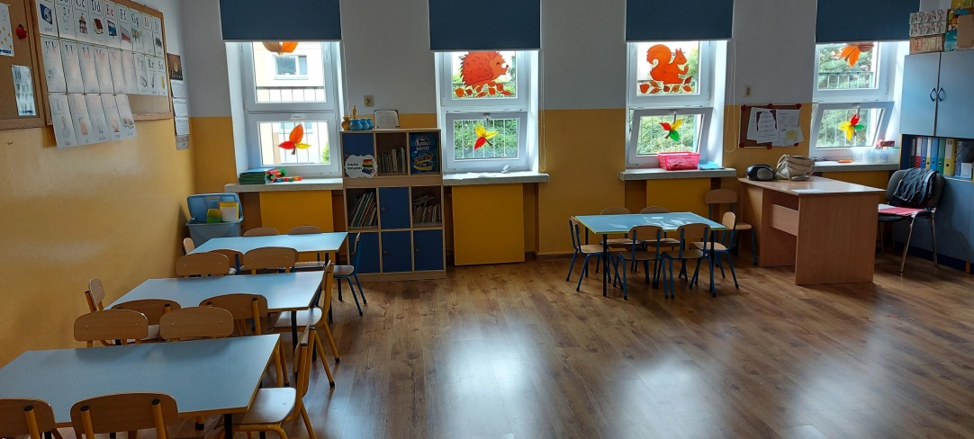

Grupa 8

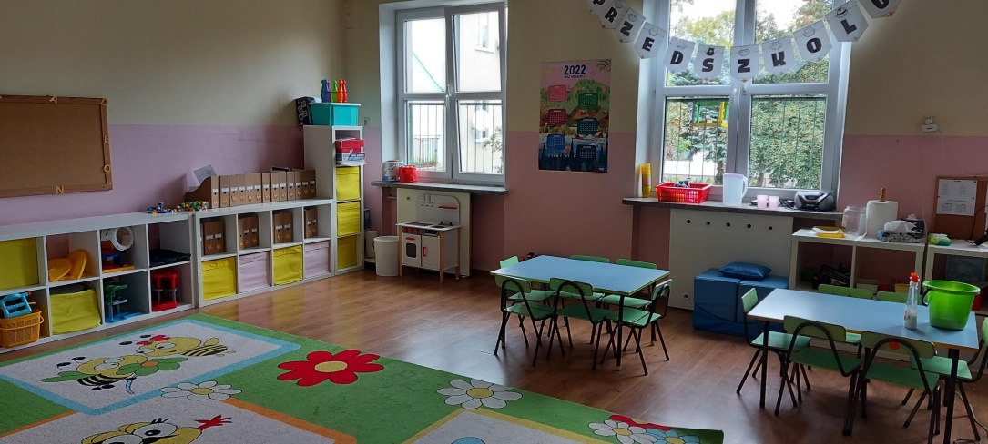

Grupa 9

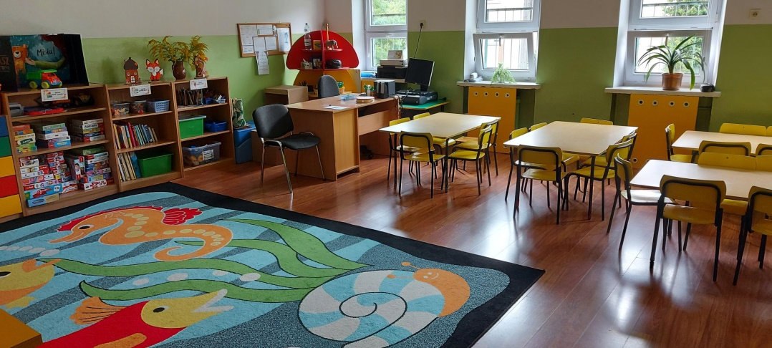

Grupa 10

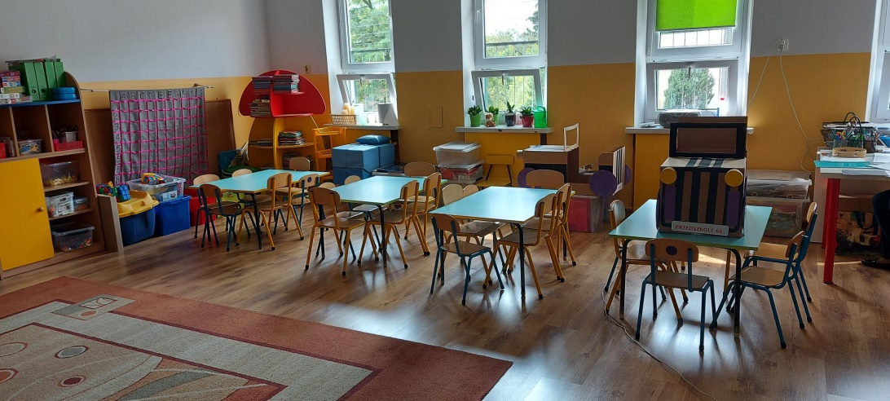

Grupa 11

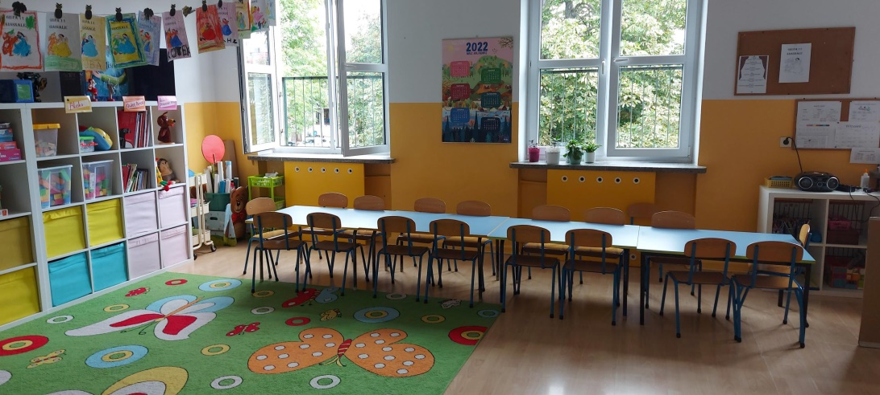

Grupa 12

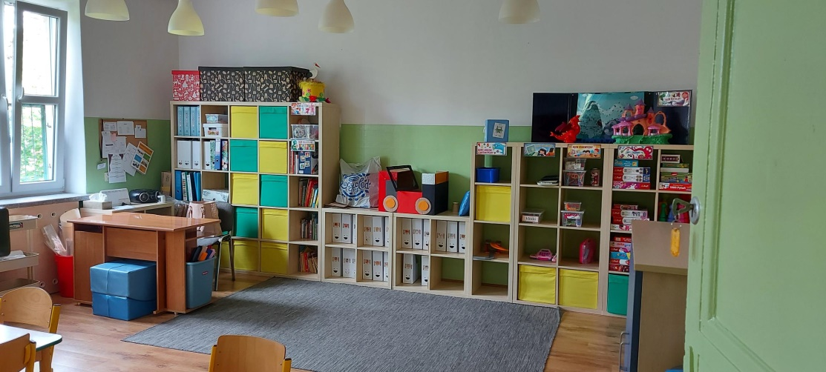

Po prawej stronie korytarza znajduje się gabinet Dyrektora oraz Wicedyrektora przedszkola.

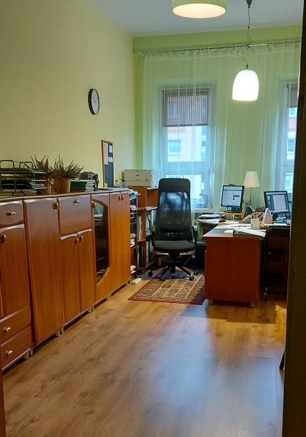

Obok znajduje gabinet terapii logopedycznej.

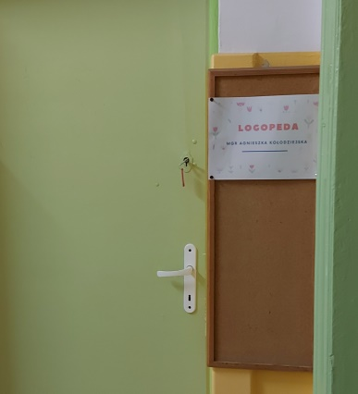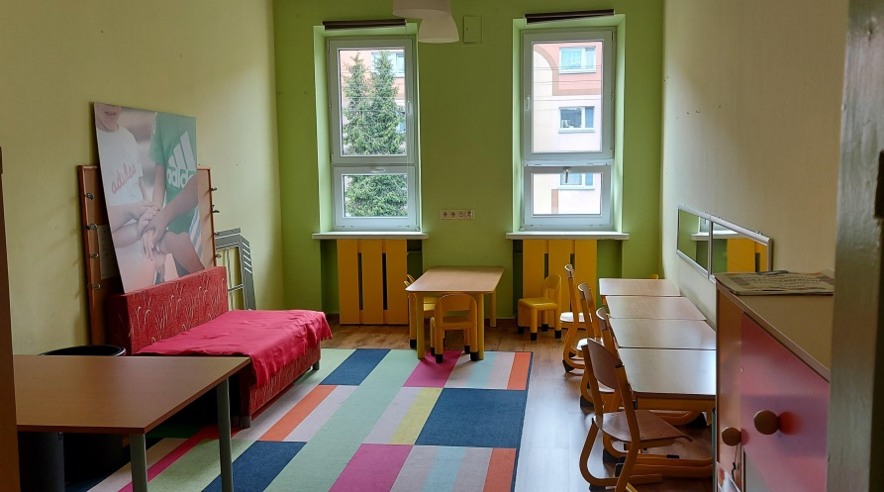

Na końcu korytarza po prawej stronie znajduje się gabinet terapii pedagogicznej oraz psychologa.

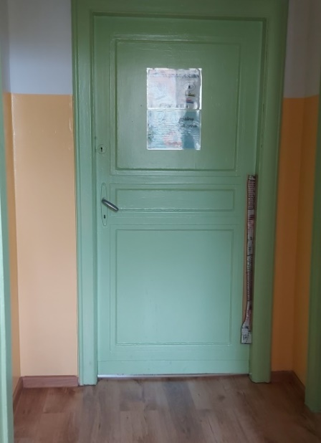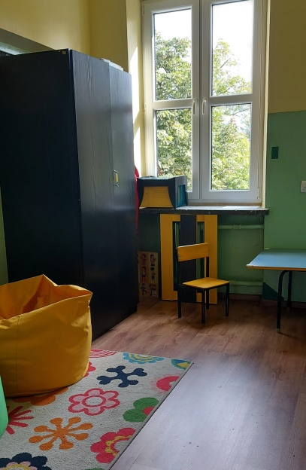

Na korytarzu po lewej stronie znajdują się dwie toalety.

Czym zajmuje się Przedszkole Miejskie nr 66 w Łodzi?
Przedszkole Miejskie nr 66 w Łodzi jest przedszkolem publicznym.
Przedszkole realizuje podstawę programową wychowania przedszkolnego.
Przedszkole otwarte jest od 6:00 do 17:00.
Przedszkole zapewnia opiekę, wychowanie oraz zajęcia umożliwiające dzieciom osiągnięcie dojrzałości szkolnej.
W przedszkolu uczą się dzieci od trzeciego do szóstego roku życia.
Dyrektorem przedszkola jest Pani Anna Kubiak.
Wicedyrektorem przedszkola jest Pani Karolina Urbaniak.
W przedszkolu zatrudnieni są nauczyciele, specjaliści, samodzielny referent, specjalista ds. żywienia, sekretarka, pracownicy obsługi oraz pracownicy gospodarczy.

W naszej placówce zapewniamy dzieciom:
- Pyszne posiłki
Posiadamy własną kuchnię, w której przyrządzane są trzy posiłki: śniadanie, obiad i podwieczorek
- Opieka Poradni Psychologiczno - Pedagogicznej
Dzieci mogą skorzystać z pomocy psychologiczno-pedagogicznej we współpracy z Poradnią Psychologiczno-Pedagogiczną nr 6.
Poradnia Psychologiczno-Pedagogiczna nr 6 znajduje się w Łodzi przy ulicy Rzgowskiej 2.
Jak się z nami skontaktować?
- Telefonicznie: 42 646 40 70
- Możesz też wysłać e-maila na adres: kontakt@pm66.elodz.edu.pl
- Możesz napisać pismo i wysłać na adres: Przedszkole Miejskie nr 66, ul. Grażyny 34, 93-309 Łódź.

